Исследования сжатых перфорированных стоек и совершенствование их конструктивной формы

Н.А. Бузало, П.П. Гайджуров, А.Г. Кожихов
Южно-Российский государственный технический университет (Новочеркасский политехнический институт)

Данная работа посвящена актуальной проблеме инженерно-прикладных исследований - ресурсосбережению и имеет непосредственное практическое значение для строительной отрасли и экономики Ростовской области.

- Применение, достоинства перфорированных стержней

Перфорированные стержни заслуженно получили широкое распространение, как в нашей стране, так и за рубежом. Благодаря своим достоинствам, они уже не одно десятилетие успешно применяются в промышленном, гражданском, сельскохозяйственном, транспортном, шахтном строительстве, мосто-, машино-, судо-, авиастроении и даже в космических сооружениях.
Перфорированные стержни в строительстве применяются в качестве колонн и стоек, балок покрытия и перекрытия, кран-балок, арок, элементов ферм, складчатых и пространственных систем, прогонов и т.д (рис. 1). Перфорированные стержни обладают многими достоинствами – легкостью, экономичностью, повышенной жесткостью и несущей способностью, технологичностью изготовления, транспортабельностью, хорошими эксплуатационными качествами.
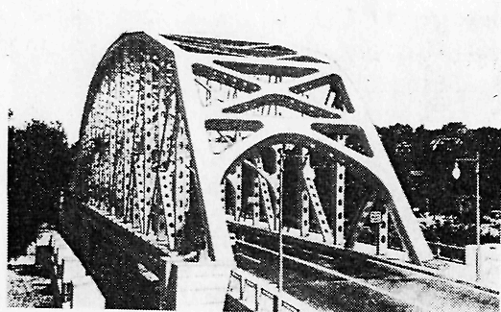  а) Мост через р. Делавер (США)  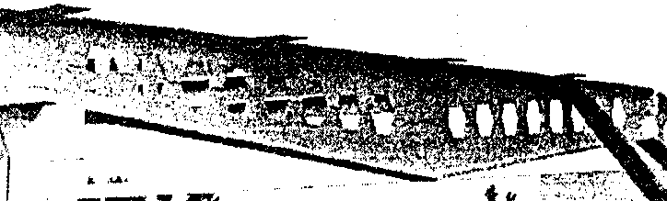  б) Балка покрытия из перфорированного двутавра | 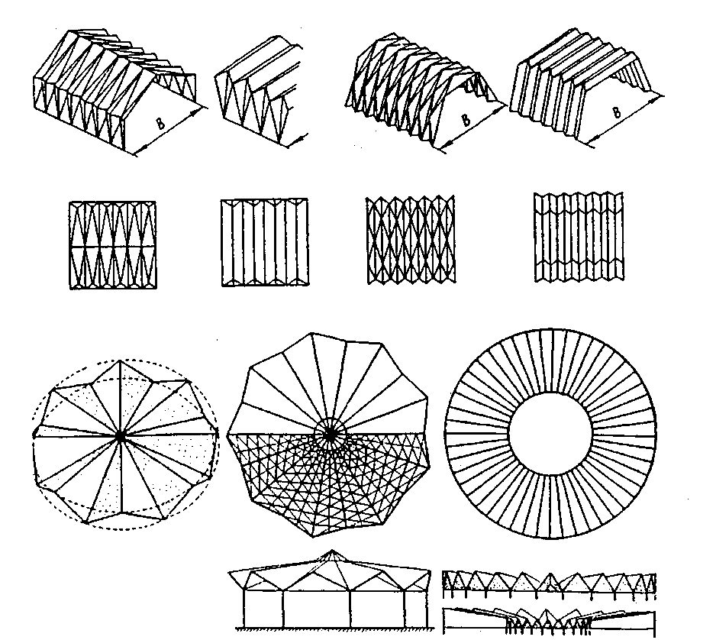  в) Конструктивные формы  сооружений из перфорированных профилей

Рис. 1. Примеры применения перфорированных стержней
По сравнению с прокатными профилями снижение металлоемкости в перфорированных стержнях достигает 20-30%, а стоимости - на 10-18%. Трудоемкость изготовления перфорированных двутавров на 25-35% ниже, чем составных сварных. Перфорация обеспечивает доступность для осмотра, окраски, установки диафрагм внутреннего пространства стержней с замкнутым контуром поперечного сечения. Применение гнутых перфорированных профилей проката позволяет снизить расход металла до 50%, ускорить сборку и монтаж, устранить сварочные работы при монтаже, снизить трудоемкость. Легкость и транспортабельность делает их очень удобными при строительстве в труднодоступных районах, а также для сборно-разборных и временных сооружений (опоры систем освещения, связи и т.п.). Применение перфорированных стержней позволяет увеличить полезный объем здания, т.к. прокладку инженерных и технологических коммуникаций можно осуществить в строительных габаритах стержня. Покрытие из перфорированных балок уменьшает строительную высоту здания более чем на 1 м в сравнении с применением стропильных ферм, сокращая тем самым затраты на отопление, вентиляцию, освещение, стеновое ограждение.
Перфорированный двутавр образуется путем продольного роспуска стенки прокатного двутавра по зигзагообразной линии с последующей сваркой встык образовавшихся «половинок» по выступающим частям. В результате образуется балка с системой регулярно расположенных отверстий в стенке (рис. 2), у которой высота сечения увеличивается в 1,3-1,5 раза, момент инерции – в 1,5-2 раза, несущая способность повышается на 30-50% по сравнению со сплошным исходным профилем без дополнительного расхода материала.
а
б
Рис. 2. а – схема роспуска исходного сплошного профиля;
б – перфорированный двутавр

2. Технология изготовления перфорированных стержней

Технология изготовления зависит от многих факторов: конструктивного решения профиля (тип стержня, размеры и форма перфорации, номер исходного профиля), массовости изготовления, наличия материально-технической базы, конъюнктурных условий и др.
Роспуск исходных профилей может осуществляться штамповкой, автоматической, полуавтоматической, ручной газовой, плазменной или лазерной резкой. Конвейерное производство штамповкой освоено в США. ЦНИИмонтажспецстроем разработана эффективная технология изготовления перфорированных профилей для строительных конструкций производительностью 45-50 тыс.м. профилей в год. Фирмой Litzka (Франция) разработана комплексная технология изготовления металлоконструкций из перфорированных стержней. Автоматизированы процессы роспуска, правки, сборки и сварки. Возможно изготовление стержней с постоянным, переменным, криволинейным очертанием поясов, с различными вставками, отгибами, сложной конфигурации.
Нами была изготовлена партия перфорированных двутавровых стоек (рис.3) для проведения экспериментальных исследований. Роспуск был выполнен лазерной резкой.
а | 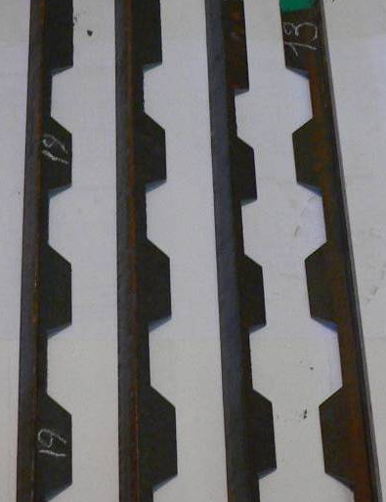 | б | 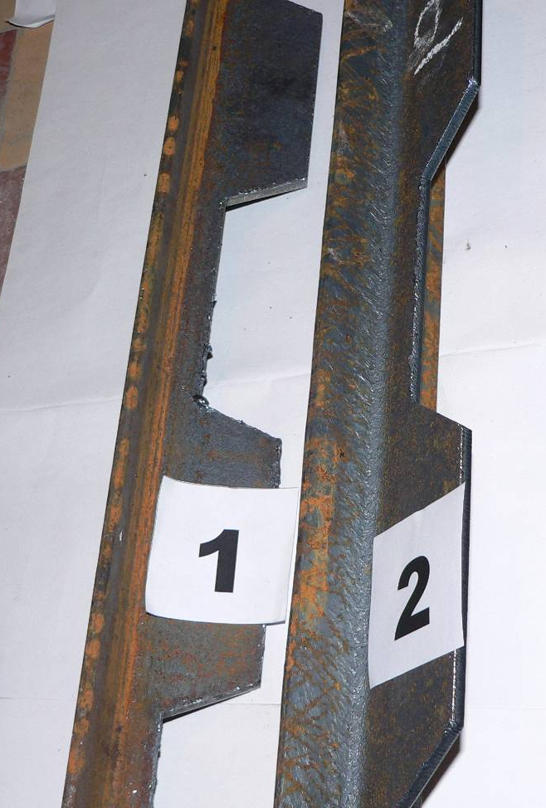 | в | 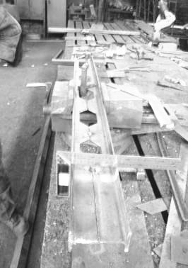
Рис.3. а - половинки двутавров, полученные лазерной резкой; б – высокое качество поверхности реза лазерной резки;
в – процесс изготовления перфорированного двутавра

Лазерная резка имеет ряд преимуществ: высокую производительность и степень автоматизации процесса, точность, возможность раскроя по сложному криволинейному контуру, чистоту поверхности реза (рис.3б), не требующую последующей механической обработки под сварку и сборку, позволяет получать узкие разрезы с минимальной зоной термического влияния; возникают минимальные временные (в процессе резки) и остаточные (после остывания) деформации. Лазерный луч сравнительно прост и легок в управлении.
Нами был проведен анализ и обобщение опыта производства перфорированных стержней для более широкого внедрения их в практику [1].

- Численные и экспериментальные исследования сжатых перфорированных стоек

На изучение сжатых перфорированных элементов направлено незначительное количество исследований. Авторами разработана классификация перфорированных стержней, выполнен комплекс расчетов внецентренно сжатых перфорированных двутавровых стоек с учетом геометрической и физической нелинейности в программных комплексах Structure CAD, Лира, CosmosWorks и Poligon методом конечных элементов [2, 3]. В расчетах использовались треугольные и четырехугольные конечные элементы оболочечного типа и пространственные изопараметрические конечные элементы (рис.4). В результате расчетов определены поля перемещений и напряжений, выполнено сравнение результатов численных и экспериментальных исследований, получены графики зависимостей перемещений и напряжений от величины нагрузки (рис. 5).
а | б  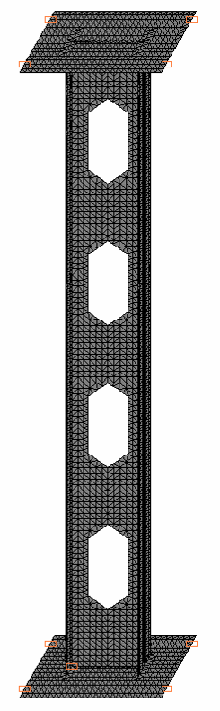 | в  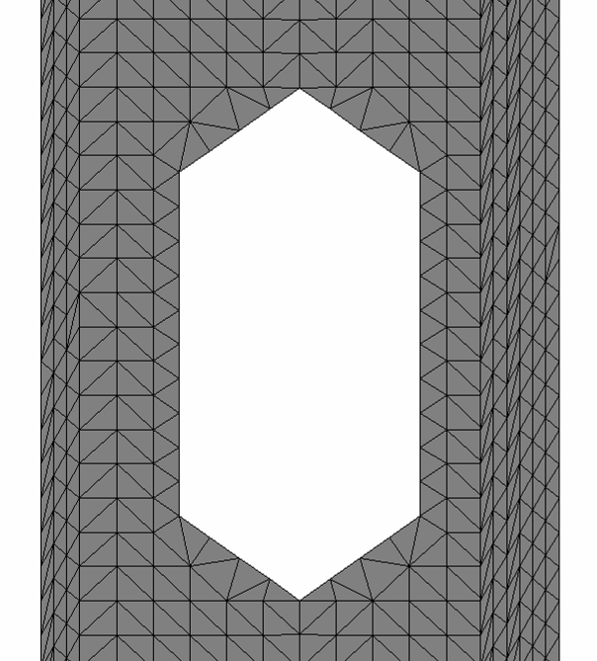  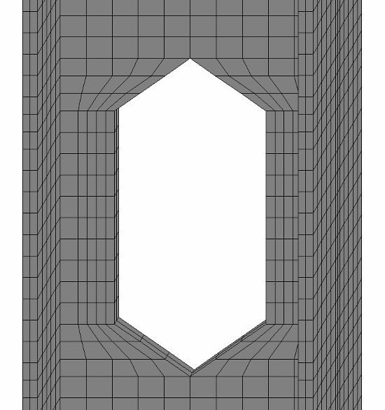
Рис. 4.
а - схема приложения нагрузки и опорных закреплений стойки;
б - схема из конечных элементов для расчета оболочек;
в - укрупненные фрагменты сеток оболочечных и пространственных конечных элементов

1  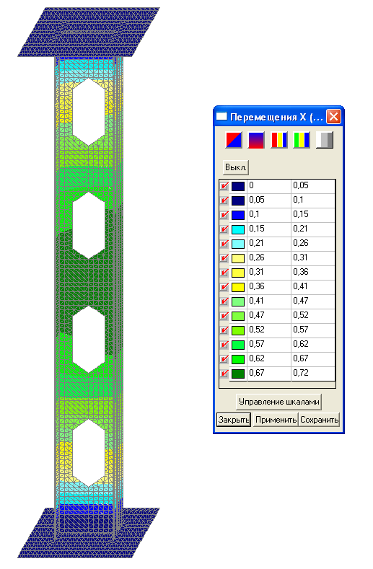 | 2  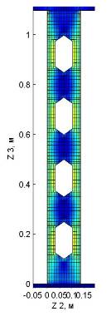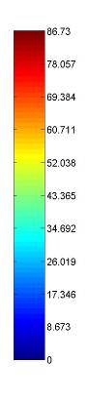 |  | 3
Рис. 5.
1 – изополя суммарных перемещений (расчет в SCAD);
2 – напряжения по Мизесу (расчет в Poligon);
3 - сравнение экспериментальных (а) и численных (б-г) данных
Экспериментальные исследования сжатых перфорированных стоек были проведены с целью определения их несущей способности и напряженно-деформированного состояния. Испытательный стенд изображен на рис. 6. Для исследования напряженно-деформированного состояния использовалось современное тензометрическое оборудование (модуль Sigma USB) и программное обеспечение Zetlab. В результате получены значения величины несущей способности стоек, перемещений и напряжений. |  | 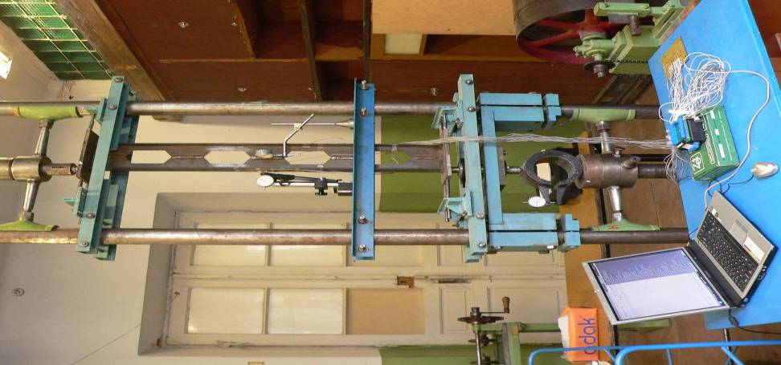
Рис. 6. Стенд для
испытаний
перфорированных стоек

4. Новые конструктивные формы
перфорированных стоек

Совершенствование существующих и разработка новых конструктивных форм строительных конструкций – это одна из важнейших задач в области строительства, позволяющая снизить материалоемкость и стоимость конструкций, максимально использовать их несущую способность. Легкие металлические конструкции из перфорированных стержней соответствуют решению такой задачи.
К новым конструктивным решениям можно отнести двутветвевые колонны с ветвями из перфорированных двутавров, перфорированные стержни с гофрированными вставками и полосами, а также балки с шахматной (несимметричной) перфорацией. На все представленные ниже конструкции получены патенты на полезные модели [4-7].
Перфорированная двухветвевая стойка из развитых двутавров образована из двух перфорированных двутавров без вставок, соединенных в сечение замкнутого профиля с помощью перфорированных пластин или планочной решетки. Новшеством является применение перфорированных профилей взамен сплошных для ветвей стойки. В результате этой замены высота сечения увеличивается в 1,3-1,5 раза, повышается жесткость и несущая способность стойки (на 30-50%). Общий вид перфорированной двухветвевой стойки изображен на рис. 7.
Дополнительного развития сечения, а, следовательно, увеличения жесткости и несущей способности можно добиться применением перфорированных двутавров с прямоугольными вставками в качестве ветвей. Общий вид перфорированной двухветвевой стойки из развитых двутавров с прямоугольными вставками изображен на рис. 8.
Проблему местной устойчивости стенок двутавров может решить применение гофрированных вставок в перфорированных профилях (рис. 9).
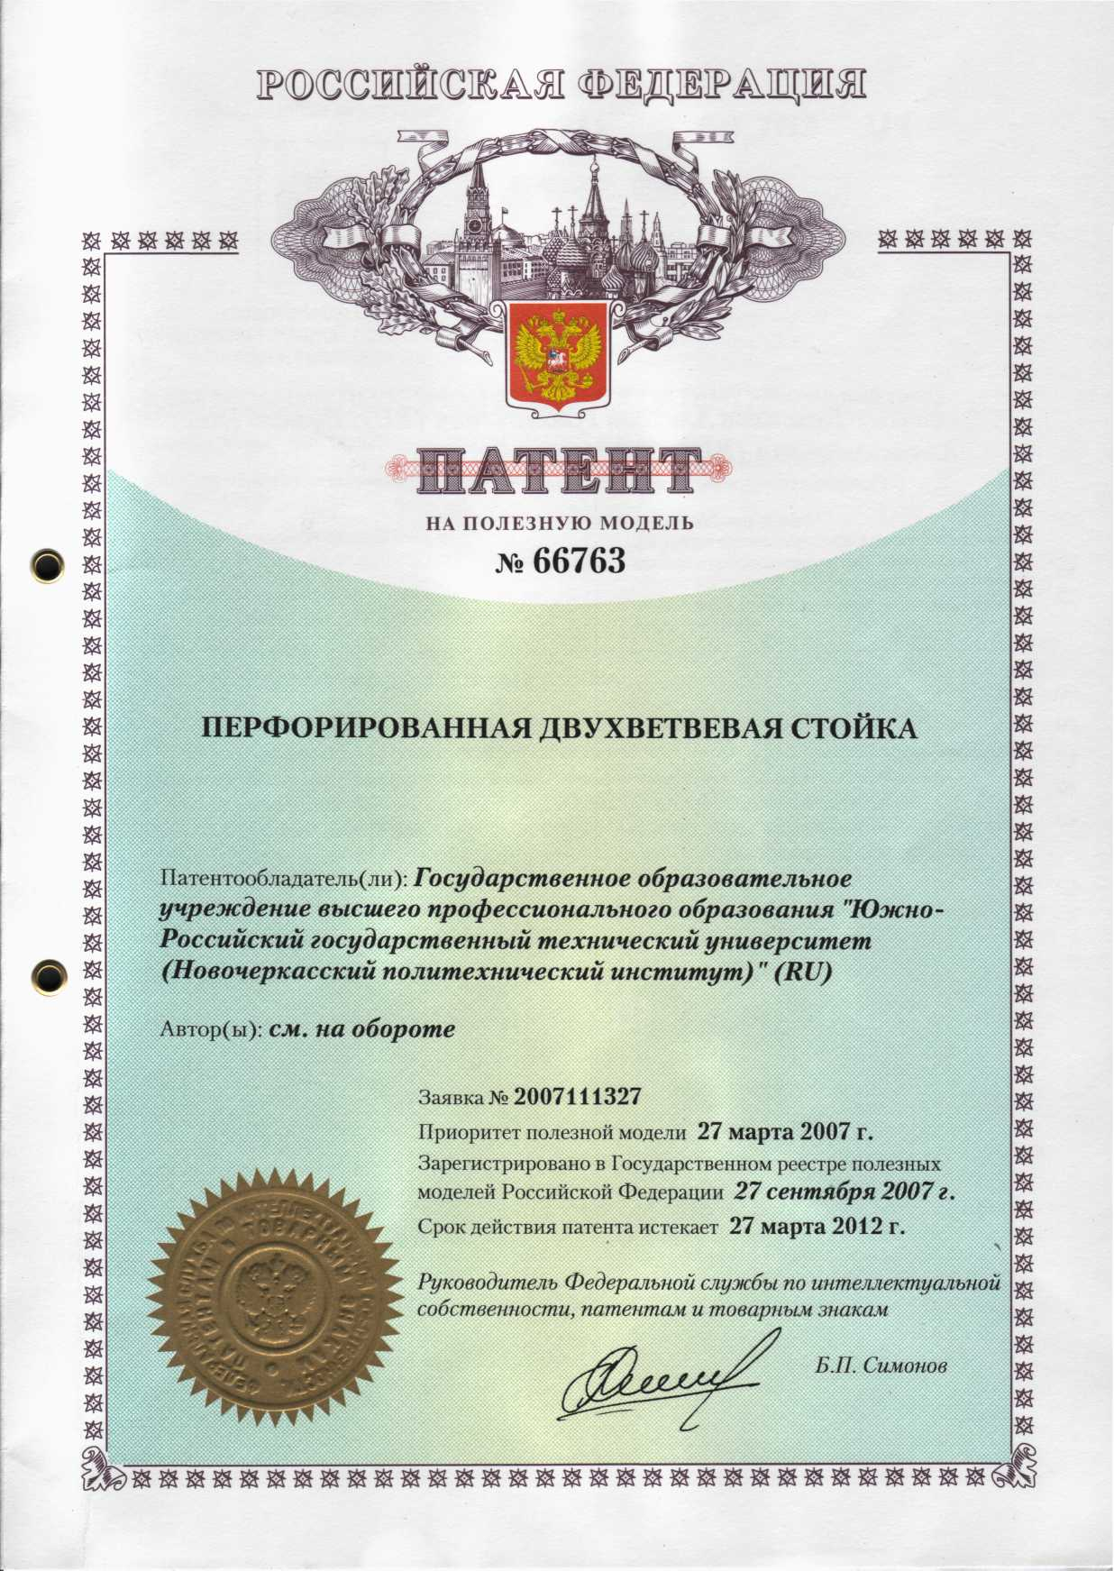

Рис. 7. Перфорированная двухветвевая стойка из развитых двутавров
1, 2 – развитые двутавры; 3 – перфорированные пластины

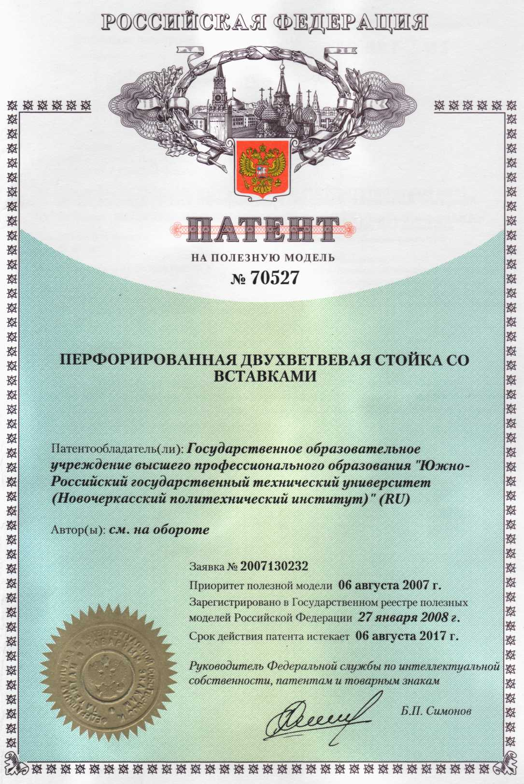

Рис.8. Перфорированная двухветвевая стойка
из развитых двутавров с прямоугольными вставками
1 – развитые двутавры с прямоугольными вставками; 2 – перфорированные пластины

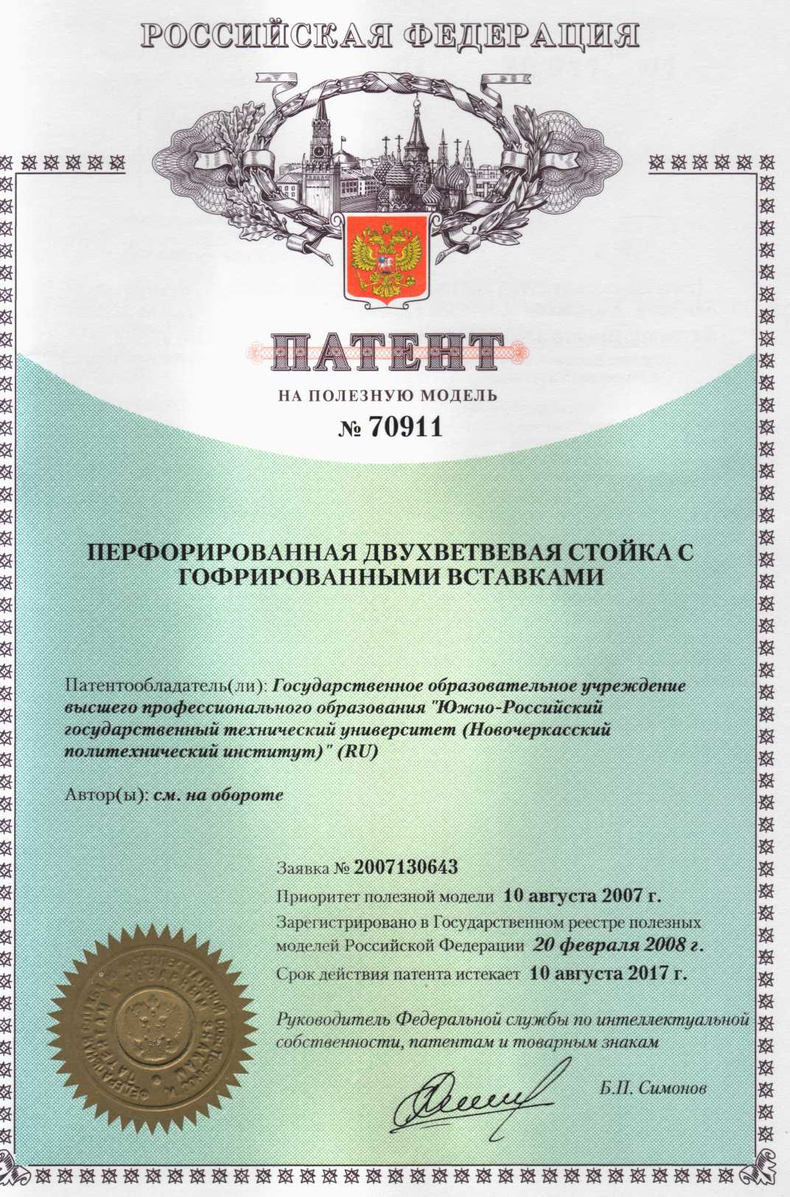

Рис. 9. Перфорированная двухветвевая стойка из развитых двутавров с гофрированными прямоугольными вставками
1 – развитые двутавры с гофрированными вставками; 2 – перфорированные пластины

На рис. 10 изображена перфорированная балка с шахматной (несимметричной) перфорацией с прямоугольными гофрированными вставками. Изготовление балок с шахматной перфорацией осуществляется путем продольного роспуска стенок прокатных балок по двум зигзагообразным линиям с последующей раздвижкой и сваркой выступающих частей. Высота балки в этом случае увеличивается до 1,8 раз. Применение в данной конструкции прямоугольных гофрированных вставок приводит к дополнительному увеличению высоты сечения, а, следовательно, жесткости и несущей способности, а также к повышению местной устойчивости стенки, т.к. отогнутые кромки вставок образуют локальные ребра жесткости в наиболее слабом участке перемычки между отверстиями. Радиус инерции сечения в самой опасной зоне возможной потери местной устойчивости значительно увеличивается. Гибкость стенки уменьшается, повышая запас устойчивости, определяющий несущую способность балки.
а |  | 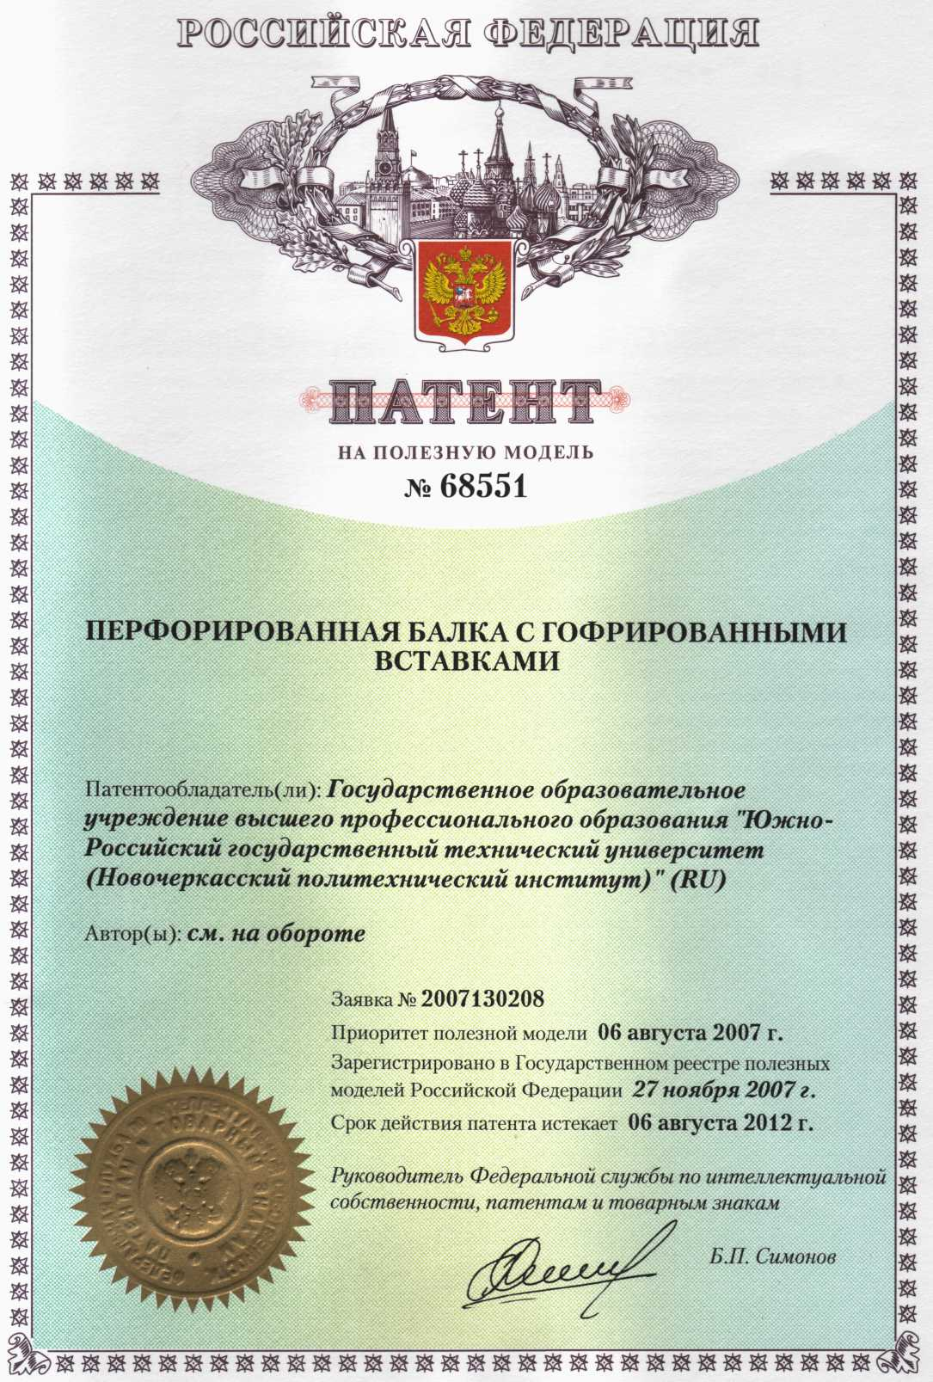
б
в
Рис. 10. Перфорированная балка с шахматной перфорацией с гофрированными вставками: а - схема разрезки исходного профиля; б - образовавшиеся в ходе резки части профиля;
в – балка с [ - образными вставками с поперечной ориентацией отогнутых в одну сторону кромок

Литература

- Кожихов А.Г., Бузало Н.А., Гайджуров П.П. Совершенствование технологии изготовления стальных перфорированных стержней // Проблемы и перспективы развития жилищ-коммун. комплекса города: 6-я Междунар. науч.-практ. конф., г. Москва, 1-4 апр. 2008 г. - М., 2008. –Т.2. - С. 100-102.
- Гайджуров П.П., Кожихов А.Г. Конечно-элементный расчет стальной регулярно перфорированной двутавровой стойки // Строительная механика и расчет сооружений. – 2006. - №4. – С. 52-57.
- Кожихов А.Г. Численные и экспериментальные исследования работы внецентренно сжатых перфорированных стоек. // Вестник Волгоград. гос. архитектурно-строит. ун-та. Сер.: Строительство и архитектура. - 2008 – Вып. 10 (29) - с. 19-24.
- Пат. 66763 Рос. Федерация, МПК Е04С 3/32. Перфорированная двухветвевая стойка / Кожихов А.Г., Бузало Н.А; заявитель и патентообладатель ГОУ ВПО ЮРГТУ(НПИ). - №2007111327/22; заявл. 27.03.2007; опубл. 27.09.2007, Бюл. №27.
- Пат. 68551 Рос. Федерация, МПК Е04С 2/00. Перфорированная балка с гофрированными вставками / Кожихов А.Г., Бузало Н.А; заявитель и патентообладатель ГОУ ВПО ЮРГТУ(НПИ). - №2007130208/22; заявл. 06.08.2007; опубл. 27.11.2007, Бюл. №33
- Пат. 70527 Рос. Федерация, МПК Е04С 2/00. Перфорированная двухветвевая стойка со вставками / Кожихов А.Г., Бузало Н.А; заявитель и патентообладатель ГОУ ВПО ЮРГТУ(НПИ). - №2007130232/22; заявл. 06.08.2007; опубл. 27.01.2008, Бюл. №3
- Пат. 70911 Рос. Федерация, МПК Е04С 3/08. Перфорированная двухветвевая стойка с гофрированными вставками / Кожихов А.Г., Бузало Н.А., Гайджуров П.П; заявитель и патентообладатель ГОУ ВПО ЮРГТУ(НПИ). - №2007130643/22; заявл. 10.08.2007; опубл. 20.02.2008, Бюл. №5

